Nombre del Alumno: ____________________________________________________

Módulo de Cartografía

- Señala la afirmación incorrecta:

A - La tecnología que más adecuadamente maneja la información geográfica es la cartografía
B - En la información geográfica, los objetos y fenómenos de interés presentan una localización en el espacio
C - La información geográfica puede ser explotada según su localización

- Señala el evento que no afectó al desarrollo y evolución de la cartografía:

A - La invención de la imprenta
B - El cálculo de la latitud
C - La I Guerra Mundial
D - La Revolución Digital

- Rellena los cuadros del diagrama simplificando las etapas del razonamiento cartográfico (utiliza la tabla de respuestas):
A B C D E

- La diferencia entre mapa y plano reside en el tipo de información que incluyen

A - Verdadero
B - Falso

- Una carta de navegación debe realizarse en proyección

A - Equivalente
B - Equidistante
C - Conforme

- Un mapa con datos de población por países debe realizarse en proyección

A - Equivalente
B - Equidistante
C - Conforme

- Un mapa de España con datos de PIB por provincias debe realizarse en proyección

A - Equivalente
B - Equidistante
C - Conforme

- Un término municipal con una superficie de 25 cm² sobre un mapa de escala 1:50.000, ¿Qué superficie, en km², tiene en la realidad?

A - 1,25 km² D - 62,5 km²
B - 6,25 km² E - 125 km²
C - 12,5 km² F - 625 km²

- Un término municipal con una superficie real de 17 km², ¿cuántos cm² ocupará sobre un mapa 1:25,000?

A - 2,72 cm² D - 42,5 cm²
B - 4,25 cm² E - 272 cm²
C - 27,2 cm² F - 425 cm²

- ¿Qué superficie real mínima debe tener el elemento más pequeño a incluir en un mapa de escala 1:50,000?

A - 62,5 m² D - 1250 m²
B - 125 m² E - 6250 m²
C - 625 m² F - 12500 m²

- ¿Cuál es la principal diferencia entre mapa topográfico y mapa temático?

A - La escala C - La precisión posicional
B - Las técnicas de realización D - El formato
- ¿En qué celdilla de la cuadrícula UTM (fila y columna) se encuentra el punto 35ºN, 55ºW?

A – 40R D – 21T
B – 39S E – 21S
C – 22T F – 22S

- ¿Cuáles son las coordenadas mínima y máxima (en latitud, longitud) de la celdilla 37P de la cuadrícula UTM?

A – 42° Ε 8°Ν, 48°Ε, 16°Ν D – 42° W 0°Ν, 48° W, 8°Ν
B – 36°Ε 8°Ν, 42°Ε, 16°Ν E – 36° E 16°Ν, 42° E, 24°Ν
C – 36°W 8°N, 42°W 16°Ν F – 42° W 8°Ν, 48° W, 16°Ν

- ¿Cuántos milímetros mide la letra “g” minúscula si ha sido escrita con fuente Arial 8?

A – 1,86 C – 0,35
B – 2,80 D – 0,93

- ¿Cuál de los siguientes procesos no está relacionado con la generalización en Cartografía?

A – Simbolización D - Clasificación
B – Interpolación E - Simplificación
C - Selección

- En la figura de abajo, ¿qué método se ha utilizado para el establecimiento de clases?

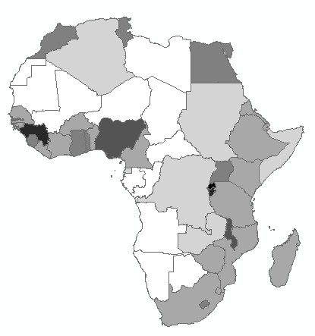
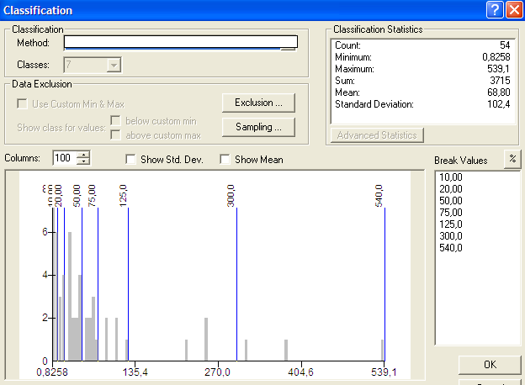
A – Definido por el usuario
B – Jenks
C – Cuantiles
D – Desviación típica
E – Clases iguales

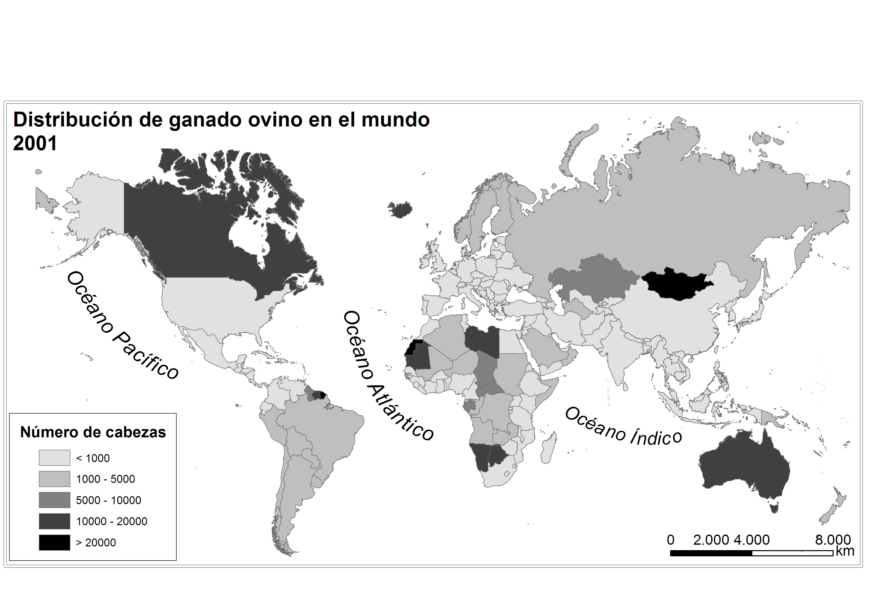

- Valora como correcto o incorrecto algunos de los componentes del mapa.

 | CORRECTO | INCORRECTO
17 – 1 - Proyección | A | B
17 – 2 - Intervalos | A | B
17 – 3 - Escala | A | B
17 – 4 - Rotulación | A | B
17 – 5 - Simbolización | A | B

- Valora como correcto o incorrecto algunos de los componentes del mapa.
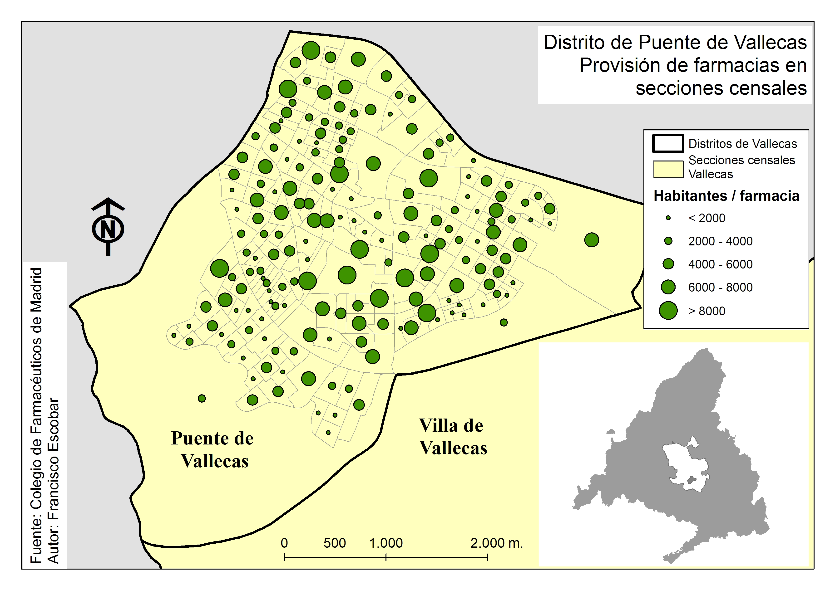
 | CORRECTO | INCORRECTO
18 – 1 - Leyenda | A | B
18 – 2 - Intervalos | A | B
18 – 3 - Escala | A | B
18 – 4 - Rotulación | A | B
18 – 5 - Simbolización | A | B

RESPUESTAS

1 | A | B | C
2 | A | B | C
3A
3B
3C
3D
3E
4 | A | B | C
5 | A | B | C
6 | A | B | C
7 | A | B | C
8 | A | B | C | D | E | F
9 | A | B | C | D | E | F
10 | A | B | C | D | E | F
11 | A | B | C | D
12 | A | B | C | D | E | F
13 | A | B | C | D | E | F
14 | A | B | C | D
15 | A | B | C | D | E
16 | A | B | C | D | E
17 – 1 | A | B
17 – 2 | A | B
17 – 3 | A | B
17 – 4 | A | B
17 – 5 | A | B
18 – 1 | A | B
18 – 2 | A | B
18 – 3 | A | B
18 – 4 | A | B
18 – 5 | A | B

